ГУАП

Кафедра №43

ОТЧЕТ   
ЗАЩИЩЕН С ОЦЕНКОЙ

ПРЕПОДАВАТЕЛЬ

|  |  |  |  |  |
| --- | --- | --- | --- | --- |
| ст. преподаватель |  |  |  | Н.А.Соловьева |
| должность, уч. степень, звание |  | подпись, дата |  | инициалы, фамилия |

|  |
| --- |
| ОТЧЕТ О ЛАБОРАТОРНОЙ РАБОТЕ №2 |
| «РАЗРАБОТКА МОДЕЛИ В CASE-ДИЗАЙНЕРЕ, ГЕНЕРАЦИЯ ФИЗИЧЕСКОЙ СТРУКТУРЫ БАЗЫ ДАННЫХ» |
| по курсу: КОНСТРУИРОВАНИЕ ИНФОРМАЦИОННЫХ СИСТЕМ |
|  |
|  |

РАБОТУ ВЫПОЛНИЛ

|  |  |  |  |  |  |
| --- | --- | --- | --- | --- | --- |
| СТУДЕНТ ГР. № | 4831 |  |  |  | К. А. Корнющенков |
|  |  |  | подпись, дата |  | инициалы, фамилия |

Санкт-Петербург 2020

1. **Цель работы:**

Целью данной лабораторной работы является получение навыков создания базы данных на основе скрипта SQL, полученного с помощью CASE-дизайнера.

1. **Задание на лабораторную работу:**

Для заданной по варианту модели оформить концептуальную и физическую модели в CASE-редакторе PowerDesigner, выгрузить физическую модель в виде скрипта SQL, создать базу данных на основе этого скрипа в Microsoft SQL Management и получить для нее диаграмму. Затем в Windows Forms – проекте в Visual Studio подключиться к созданной БД и заполнить её таблицы данными.

Тема: Фирма по продаже яхт.

1. **Ход работы:**

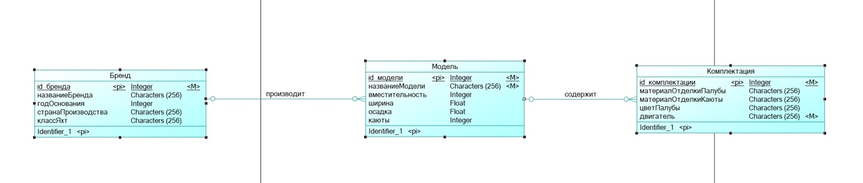

Концептуальная модель

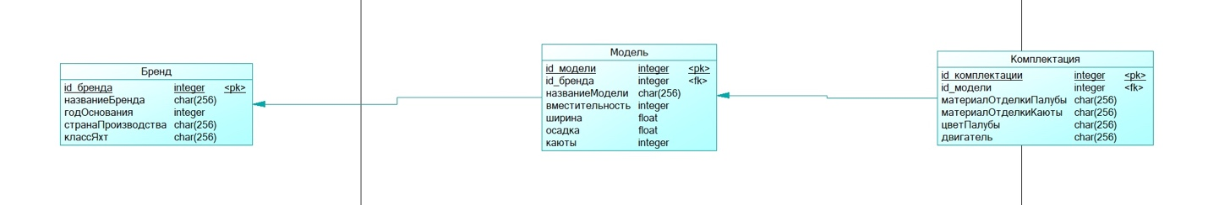

Физическая модель

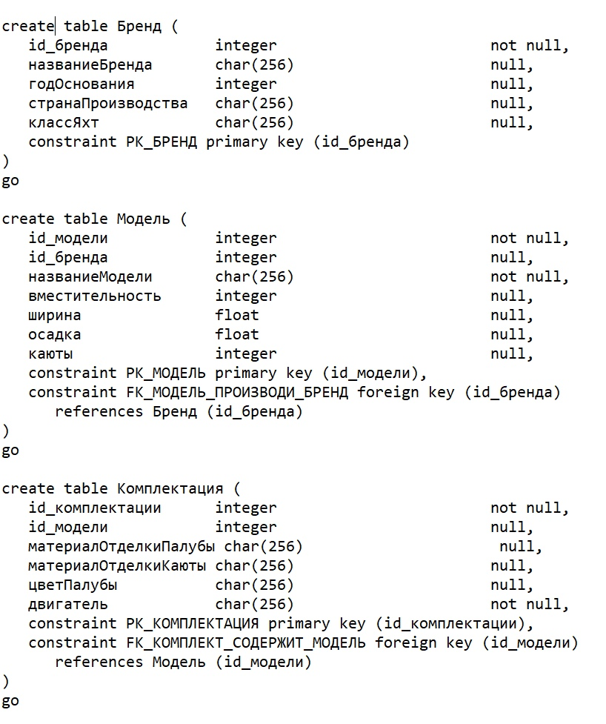

Скрипт создания базы данных

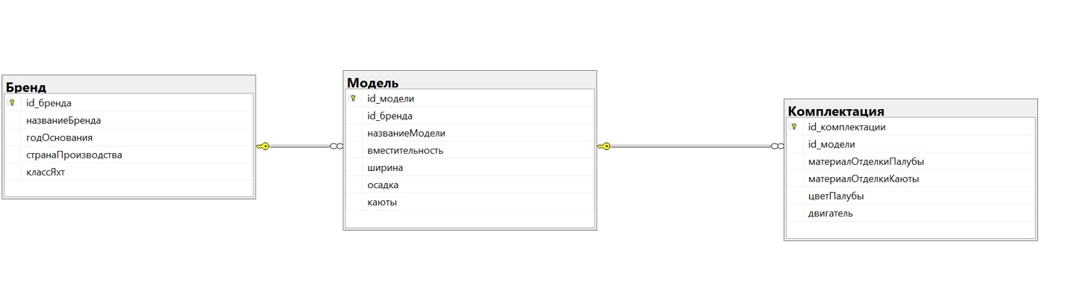

Копия экрана из SQL Server с диаграммой таблиц и связей

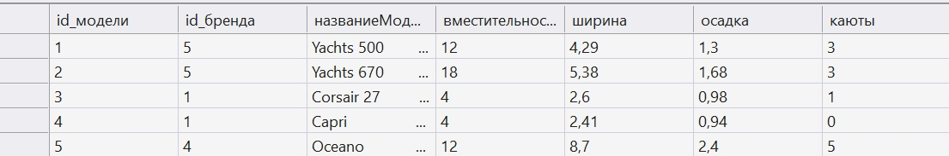

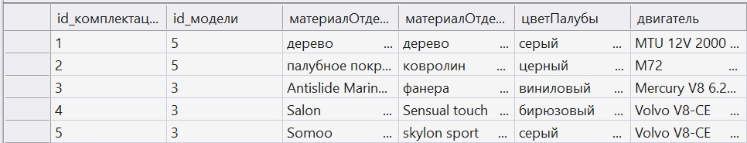

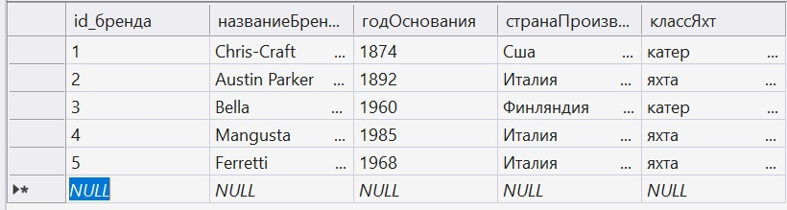

Готовые таблицы с данными в проекте Windows Forms

1. **Выводы:**

В ходе данной лабораторной работы были получены навыки создания базы данных в MS SQL Server на основе скрипта SQL, полученного с помощью CASE-дизайнера PowerDesigner. База данных была представлена в виде таблиц в проекте Windows Forms с помощью подключения Visual Studio к MS SQL Server.